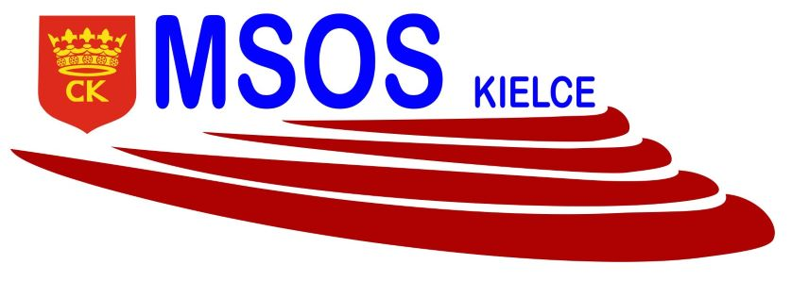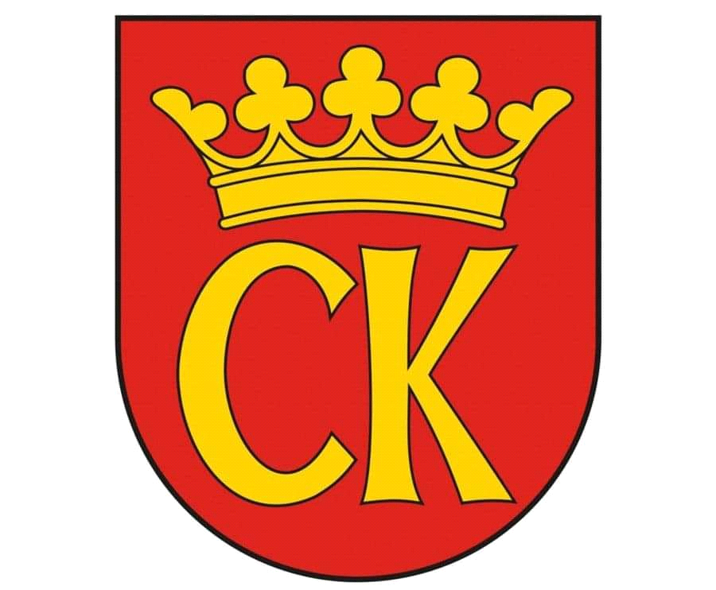

**KOMUNIKAT KOŃCOWY**

**Igrzyska Młodzieży**

**MISTRZOSTWA KIELC SZKÓŁ PODSTAWOWYCH**

**W SZTAFETOWYCH BIEGACH PRZEŁAJOWYCH CHŁOPCÓW**

|  |  |  |
| --- | --- | --- |
| ***Miejsce*** | ***Szkoła*** | ***Opiekun*** |
| I | Szkoła Podstawowa nr 22 | Mikołaj Pełka |
| II | Szkoła Podstawowa nr 28 | Ewa Majkowska |
| III | Szkoła Podstawowa nr 27 | Marcin Buras |
| IV | Szkoła Podstawowa nr 33 | Dariusz Szczubiał |
| V | Szkoła Podstawowa nr 15 | Krzysztof Januchta |
| VI | Szkoła Podstawowa nr 39 | Paweł Grecak |
| VII | Szkoła Podstawowa nr 18 | Maciej Bieniek |
| VIII | Szkoła Podstawowa nr 8 | Kamil Mazur |
| IX | Szkoła Podstawowa nr 24 | Tomasz Kuleta |
| X | Szkoła Podstawowa nr 25 | Tomasz Michalski |
| XI | Szkoła Podstawowa nr 32 | Rafał Rodacki |